PROTOKÓŁ Z PRZEBIEGU II TECHNIKI KONSULTACYJNEJ
W FORMIE METODY KONSULTACJI ELEKTRONICZNYCH (E-konsultacji)
1. Podstawa prawna przeprowadzenia konsultacji
Konsultacje przeprowadzone zostały zgodnie z Zarządzeniem nr 286/21 Burmistrza Miasta Siemiatycze z dnia 10 marca 2021 r. w sprawie przeprowadzenia konsultacji społecznych dotyczących opracowania projektu miejscowego planu zagospodarowania przestrzennego części miasta Siemiatycze przy ul. Plażowej
oraz na podstawie uchwały Nr X/47/15 Rady Miasta Siemiatycze z dnia 12 czerwca 2015 r. w sprawie zasad i trybu przeprowadzania konsultacji z mieszkańcami miasta (Dz. Urz. Woj. Podl. poz. 2238 i poz. 2247).
2. Przedmiot konsultacji
Przedmiotem konsultacji był projekt miejscowego planu zagospodarowania przestrzennego części miasta Siemiatycze przy ul. Plażowej, którego granice zostały określone w uchwale Nr XV/106/20 Rady Miasta Siemiatycze z dnia 19 lutego 2020 r. w sprawie przystąpienia do sporządzenia miejscowego planu zagospodarowania przestrzennego części Miasta Siemiatycze przy ul. Plażowej ze zmianą uchwałą
Nr XVIII/112/20 Rady Miasta Siemiatycze z dnia 8 czerwca 2020 r.
3. Termin i cel przeprowadzenia konsultacji
Celem konsultacji było:
1) dotarcie do jak najszerszej grupy mieszkańców zainteresowanych ustaleniami przyszłego planu zagospodarowania z informacją o możliwości realnego wpływu
na sposób zagospodarowania tego terenu poprzez aktywne uczestnictwo w procesie planistycznym;
2) przekazanie w sposób dostępny i zrozumiały informacji dotyczących mocnych
i słabych stron obszaru objętego opracowaniem, jego walorów i potencjału, kierując się zasadą obiektywizmu i profesjonalizmu;
3) przedstawienie zainteresowanym wymaganych rozstrzygnięć w formie koncepcji planu, wskazując w szczególności:
a) możliwość wykorzystania terenów położonych nad zbiornikami wodnymi
do rozwoju turystyki i rekreacji,
b) racjonalność utrzymania naturalnego ukształtowania terenu i wyważonej ingerencji w otaczające lasy,
c) zasadność zaspokojenia potrzeb właścicieli i użytkowników nieruchomości
w zakresie niezbędnego uzupełnienia istniejącej zabudowy mieszkaniowej jednorodzinnej,
d) konieczność ustalenia lokalizacji inwestycji celu publicznego w tym jednoznacznego przebiegu ul. Plażowej;
4) wspólne wypracowanie kształtu planu miejscowego, wyznaczenie terenów przeznaczonych pod układ komunikacyjny, pod zabudowę mieszkaniową jednorodzinną i obiekty turystyczno-rekreacyjne, jak też wskazanie terenów wolnych od zabudowy;
5) przedstawienie mieszkańcom miasta instrumentu umożliwiającego realny wpływ na świadome kreowanie otaczającej przestrzeni publicznej, wskazanie korzyści
z zaangażowania w proces planistyczny.
Konsultacje trwały od 25 marca do 31 maja 2021 roku.
4. Tryb przeprowadzenia konsultacji
Konsultacje społeczne zostały ogłoszone Zarządzeniem Nr 286/21 Burmistrza Miasta Siemiatycze z dnia 10 marca 2021 r. w sprawie przeprowadzenia konsultacji społecznych dotyczących opracowania projektu miejscowego planu zagospodarowania przestrzennego części miasta Siemiatycze przy ul. Plażowej, które zostało zamieszczone w Biuletynie Informacji Publicznej Urzędu Miasta Siemiatycze w zakładce Konsultacje społeczne, przyjętej jako główny kanał informacyjny prowadzonych konsultacji. Termin przeprowadzenia konsultacji został ustalony od 25 marca do 30 kwietnia 2021 r.
W dniu 25 marca 2021 roku na BIP-ie oraz na stronie internetowej Urzędu Miasta Siemiatycze http://siemiatycze.eu w zakładce Aktualności zostało opublikowane Zaproszenie Burmistrza Miasta Siemiatycze do wzięcia udziału w konsultacjach
ze wskazaniem terminu udostępnienia ankiety online w ramach techniki konsultacyjnej E-konsultacje od 25 marca do 30 kwietnia 2021 r. oraz terminów przeprowadzenia bezpośrednich technik konsultacyjnych - Spaceru badawczego
w dniu 17 kwietnia 2021 r. i warsztatu pn. Grupy robocze w tym zespoły eksperckie – w dniu 26 kwietnia 2021 r. Ustalone zostały również terminy i sposób dokonywania zgłoszeń do uczestnictwa w warsztatach konsultacyjnych, przyjmowanych telefonicznie i za pośrednictwem e-maila: konsultacje.spoleczne@siemiatycze.eu,
z zaznaczeniem zapotrzebowania na dowóz dla osób ze szczególnymi potrzebami. Jednakże w związku z wydłużeniem obostrzeń związanych z trzecią falą pandemii do 18 kwietnia 2021 r. niemożliwa stała się realizacja spaceru badawczego w tym terminie. Z uwagi na powyższe i perspektywę dalszego przedłużenia obostrzeń
do „majówki” termin Spaceru został wyznaczony na dzień 8 maja 2021 r.,
zaś warsztatu Grupy robocze na 17 maja 2021 r. Z uwagi na przewidzianą wcześniej możliwość udostępnienia ankiety konsultacyjnej w formie papierowej podczas spotkań konsultacyjnych – termin udostępnienia ankiety online został również przedłużony do 17 kwietnia. Automatycznie wydłużeniu uległy też terminy dokonywania zgłoszeń do uczestnictwa w technikach bezpośrednich – do 5 maja
na Spacer badawczy oraz do 10 maja na warsztat Grupy robocze w tym zespoły eksperckie. Zaproszenie z weryfikacją terminów zostało zamieszczone w dniu
9 kwietnia 2021 r. w Biuletynie Informacji Publicznej oraz na stronie internetowej Miasta Siemiatycze.
Informacja o konsultacjach została rozpowszechniona za pomocą lokalnych mediów: czasopisma Kurier Podlaski – Głos Siemiatycz oraz Siemiatyckiego Informatora Miejskiego, poprzez wywieszenie plakatów w miejscach ogólnodostępnych i łatwo widocznych, mianowicie: podświetlanej tablicy informacyjnej przed wejściem
głównym do budynku Urzędu Miasta oraz przy okienkach: kasowym i podawczym
w budynku Urzędu, na słupach informacyjnych w pobliżu obszaru objętego planem: przy ul. Sportowej i Słowiczej. Ponadto dystrybuowane były ulotki i broszury. Materiały rozniesione zostały mieszkańcom ul. Plażowej, przesyłane drogą mailową oraz dołączone do zaproszeń przesłanych do instytucji, organów i firm, w tym miejskich i powiatowych, szkół, przedszkoli, lokalnych parafii, organizacji pozarządowych, rad osiedlowych oraz właścicieli gruntów, np. Wspólnoty Leśno-Gruntowej Miasta Siemiatycze „Dębitka i inne”, PATER FIRMY oraz komornika sądowego w stosunku do terenu z rozpoczętą budową hotelu.
Informacja o konsultacjach wraz ze zdjęciami i filmami wykonanymi, zakupionym
w ramach grantu - dronem, a następnie film informacyjny wytworzony na bazie tych materiałów, wyświetlane były na 3 ekranach TV (zakupionych ze środków pozyskanych z tegoż projektu) umieszczonych w budynku Urzędu Miasta Siemiatycze przy ul. Pałacowej, w miejscach największego przepływu mieszkańców tj. przy okienku kasowym i podawczym oraz na korytarzu I piętra. Ekran na stojaku ustawiony był w sali konferencyjnej Urzędu oraz w trakcie prowadzonych warsztatów konsultacyjnych, zarówno w obszarze opracowania planu w czasie Spaceru badawczego jak i sali SOK–u podczas warsztatu pn. Grupy robocze w tym zespoły eksperckie. Ekrany TV zostały generalnie wykorzystane do wyświetlania ogłoszenia o konsultacjach, materiałów merytorycznych i poglądowych oraz posłużą do poinformowania mieszkańców o wynikach konsultacji. Przy realizacji techniki Grupy robocze w tym zespoły eksperckie wyświetlane były mapy terenu sporządzone
na podstawie zdjęć lotniczych oraz na bieżąco pojawiały się informacje o przebiegu konsultacji. Przy realizacji Metody konsultacji elektronicznych E - konsultacje
na ekranach TV były wyświetlane materiały merytoryczne oraz instrukcja wypełniania ankiety. Przy realizacji techniki Spacer badawczy ekrany zostały wykorzystane do wyświetlania podsumowania - najciekawsze zdjęcia cały czas prezentowane są na wszystkich ekranach.
Film informacyjny został również zamieszczony na koncie YouTube Miasta Siemiatycze. Do rozpowszechnienia informacji o konsultacjach wykorzystany został również System Informacyjny SMS Miasta Siemiatycze (zakupiony w ramach “Konsultacji dokumentów planistycznych w podlaskich gminach”, prowadzonych
w mieście Siemiatycze w latach 2017-2018) oraz portal społecznościowy Facebook - poprzez publikację na koncie prywatnym Burmistrza Miasta Siemiatycze.
Niestety z uwagi na obowiązujący w dacie 8 maja reżim sanitarny niemożliwe stało się przeprowadzenie tej techniki bezpośredniej zgodnie z przyjętym harmonogramem. Burmistrz Miasta Siemiatycze w dniu 7 maja 2021 r.
poprzez publikację ogłoszeń na BIP-ie i stronie internetowej Urzędu Miasta poinformował o zmianie terminów technik bezpośrednich, a także wydłużeniu terminu udostępnienia ankiety w ramach techniki konsultacyjnej E - konsultacje
do 31 maja 2021 r., wyznaczając 22 maja na datę przeprowadzenia Spaceru badawczego, zaś 31 maja 2021 r. – na realizację warsztatu Grupy robocze
w tym zespoły eksperckie. Automatycznie wydłużeniu uległ termin dokonywania zgłoszeń na drugie w kolejności spotkanie konsultacyjne do 24 maja 2021 r. Natomiast mając na względzie, że minął termin zapisów do udziału w Spacerze badawczym, a tym samym zgromadzona została baza danych do kontaktu -
w dniu 7 maja mailowo lub telefonicznie poinformowano wszystkie osoby zainteresowane o zmianie daty warsztatu. Nadmienić należy, że zgłoszenia
po terminie były również akceptowane i przyjmowane. Ogłoszenie na obu stronach internetowych ponowione zostało na 2 dni przed datą Spaceru badawczego
wraz z udostępnieniem Książki spaceru badawczego, z przypomnieniem o wciąż aktualnej możliwości dokonywania zgłoszeń na warsztat Grupy robocze
oraz wyrażenia swoich opinii i rekomendacji poprzez wypełnienie ankiety online.
Opracowanie materiałów informacyjnych na potrzeby procesu konsultacji (ogłoszenie w prasie, projekty graficzne plakatu, ulotki, broszury, film informacyjny) zostało sfinansowane ze środków pozyskanych z projektu. Do wydruku materiałów informacyjnych użyto zakupionej z grantu drukarki. Materiały informacyjne
i poglądowe, w tym: ortofotompa sporządzona przez przeszkolonych w ramach grantu pracowników, na podstawie zdjęć lotniczych wykonanych z pokładu, zakupionego na potrzeby realizacji projektu - drona, geotagowana galeria zdjęć obszaru konsultowanego dokumentu, mapy, broszura informacyjna, treść ulotki dostępne były zarówno na stronie BIP, jak też na stronie internetowej Miasta.
Na BIP-ie zamieszczone zostały również linki do filmów informacyjnych, wykonanych na podstawie materiałów pozyskanych z pokładu, zakupionego w ramach grantu, drona.
Ponadto na stronie internetowej i stronie BIP Urzędu Miasta, jak też w siedzibie Urzędu oraz podczas spotkań udostępniony był druk formularza konsultacji społecznych, umożliwiający i ułatwiający mieszkańcom złożenie uwag i wniosków. Uwagi i wnioski przyjmowane były również w formie podań złożonych na dziennik
i drogą mailową.
5. Przebieg konsultacji
Technika trwała od 25 marca do 31 maja 2021 r. (68 dni) w siedzibie Urzędu Miasta Siemiatycze. W dniu 25 marca 2021 r. w Biuletynie Informacji Publicznej Urzędu Miasta Siemiatycze została udostępniona ankieta online dotycząca problematyki sporządzanego miejscowego planu zagospodarowania przestrzennego części Miasta Siemiatycze przy ul. Plażowej. Pierwotnie zakładano termin udostępnienia
do dnia 30 kwietnia 2021r., jednakże w związku z sytuacją pandemiczną
i niemożnością przeprowadzenia technik bezpośrednich zgodnie z przyjętym harmonogramem - dwukrotnie dokonano przedłużenia terminu jej udostępnienia:
do 17 maja i docelowo do 31 maja 2021 r. Wiązało się to z dopuszczeniem możliwości wypełnienia niniejszej ankiety w wersji papierowej, dostępnej w siedzibie Urzędu Miasta Siemiatycze, a także założeniem możliwości jej uzyskania w trakcie bezpośrednich spotkań konsultacyjnych. Technika przeprowadzona została
w ramach zasobów własnych z wykorzystaniem bezpłatnych narzędzi do tworzenia formularza. Do obsługi techniki oddelegowano członków Zespołu zadaniowego.
Do realizacji techniki wykorzystano komputer stacjonarny zakupiony w ramach „Konsultacji dokumentów planistycznych w podlaskich gminach”, prowadzonych
w mieście Siemiatycze w latach 2017 – 2018”. Merytoryczne zagadnienia odnoszące się do projektu miejscowego planu zagospodarowania przestrzennego zostały opracowane przez Zespół zadaniowy w języku nietechnicznym. Przygotowane
dla formularza ankiety online przez Zespół zadaniowy pytania (17 pytań) dotykały zarówno tematów będących przedmiotem zainteresowania właścicieli nieruchomości położonych w obszarze objętym projektem planu, jak też zagadnień o charakterze ogólnym – dotyczących wszystkich użytkowników przestrzeni. Teren objęty opracowaniem w znacznej części położony jest w ogólnodostępnej przestrzeni rekreacyjnej miasta.
Materiały informacyjne i merytoryczne przygotowane w oparciu o zdjęcia lotnicze wykonane z pokładu zakupionego w ramach grantu drona oraz instrukcja wypełniania ankiety wyświetlane były na 3 ekranach TV, pozyskanych ze środków przyznanych na realizację projektu, umieszczonych w budynku Urzędu w miejscach największego przepływu mieszkańców.
Ankieta internetowa niewątpliwie jest narzędziem pozwalającym dotrzeć do większej liczby obywateli. W ten sposób każdy mieszkaniec i każdy, kto utożsamia się
z miastem – miał możliwość wyrażenia opinii, zgłoszenia potrzeb i rekomendacji
w zakresie sposobu zagospodarowania tej przestrzeni. Każdy, kto z różnych przyczyn nie mógł uczestniczyć w spotkaniach konsultacyjnych w sposób szybki
i łatwy mógł wypowiedzieć się i wyrazić swoją opinię na tematy dotyczące rozwoju terenów pod zabudowę turystyczną z ingerencją w otaczające lasy, względnie utrzymanie naturalnych walorów krajobrazowych z zakazem zabudowy. Ankieta była anonimowa. Uczestników definiowało tylko kilka standardowych pytań dotyczących wieku, statusu zawodowego, wykształcenia oraz faktu ewentualnego posiadania nieruchomości w obszarze opracowania planu. Dla osób wykluczonych cyfrowo ankiety dostępne były w wersji papierowej (wydrukowane za pomocą zakupionej
w ramach grantu drukarki) w siedzibie Urzędu Miasta oraz podczas spotkań konsultacyjnych. Mimo, że druki ankiet w tej formie zostały pobrane
przez potencjalnych zainteresowanych - nikt nie złożył wypełnionej ankiety
na dziennik Urzędu. Po zakończeniu trwania tej techniki konsultacyjnej wyniki ankiet zostały przeanalizowane przez Zespół zadaniowy. W wersji elektronicznej wypełnionych zostało 160 ankiet.
Wyniki badania ankietowego poniżej:
1. W jaki sposób dowiedział(a) się Pani/Pan o prowadzonych konsultacjach społecznych dotyczących projektu miejscowego planu zagospodarowania przestrzennego części miasta Siemiatycze przy ul. Plażowej?
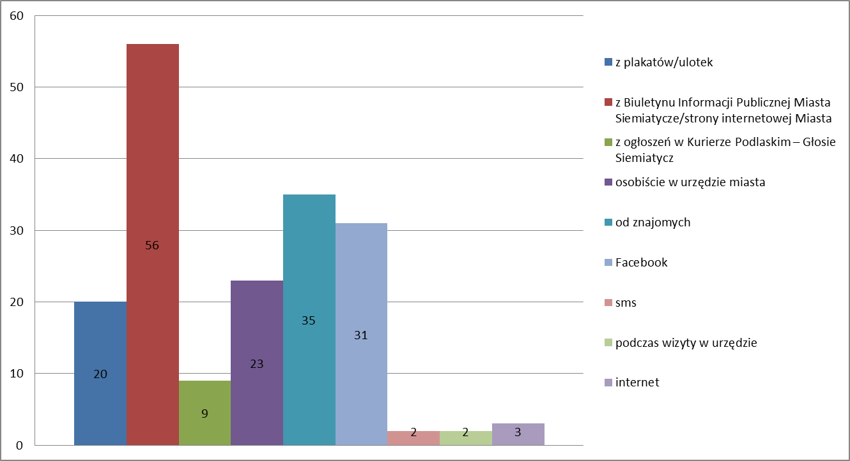

2. Jaki jest Pani/Pana związek z Miastem Siemiatycze ?
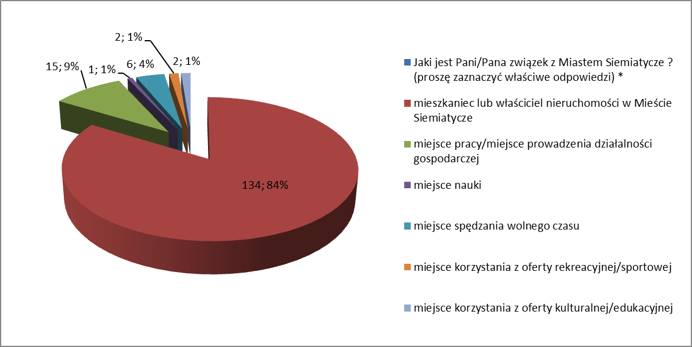
3. Czy posiada Pani/Pan nieruchomości na terenie objętym opracowaniem miejscowego planu zagospodarowania przestrzennego?
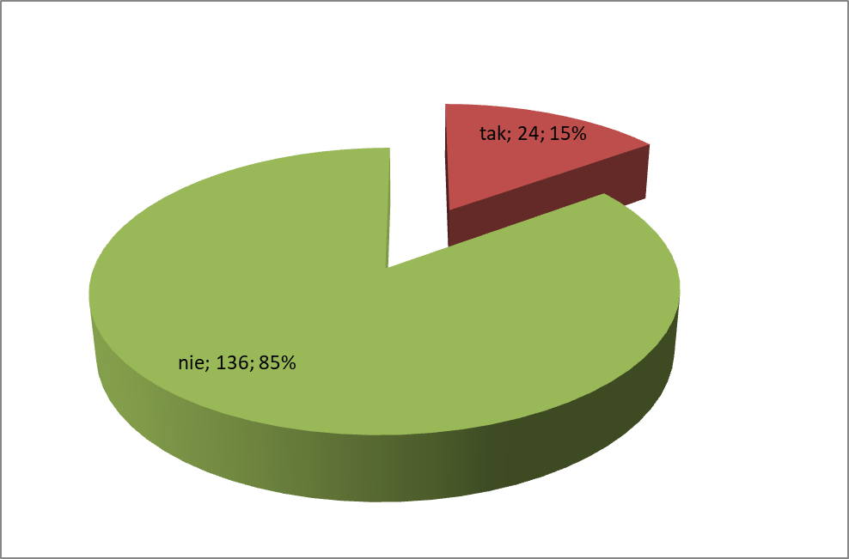
4.Czego według Pani/Pana najbardziej brakuje w Mieście Siemiatycze? (proszę zaznaczyć maksymalnie 3 odpowiedzi)
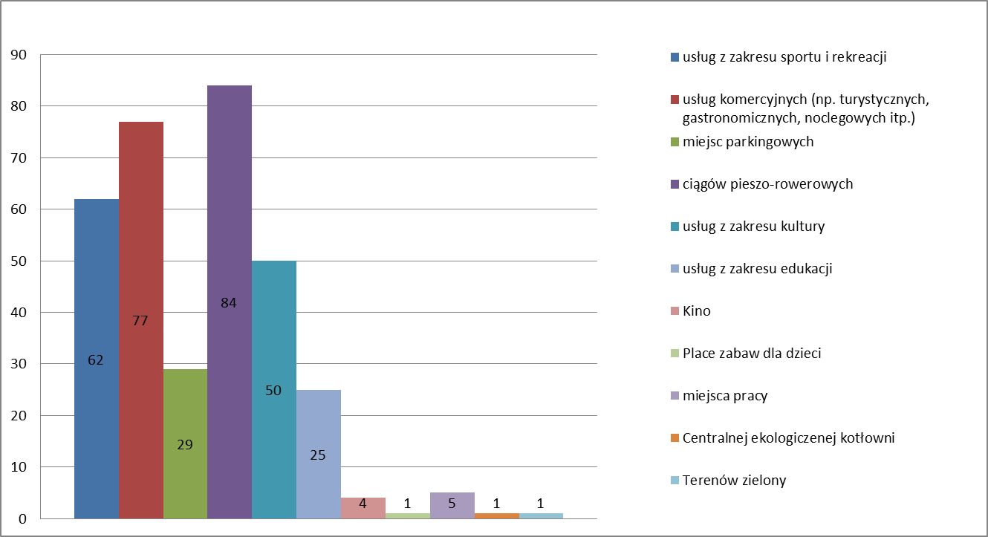
5. Jakie funkcje Pani/Pana zdaniem powinny wystąpić na obszarze objętym opracowaniem miejscowego planu zagospodarowania przestrzennego? *
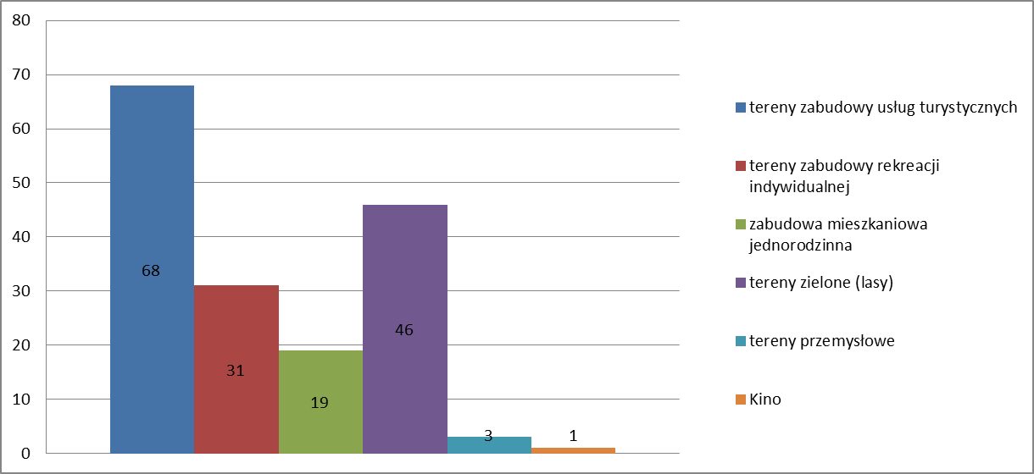
6. Jaki rodzaj usług i działalności gospodarczych według Pani/Pana powinien zostać zakazany na terenie objętym planem? *
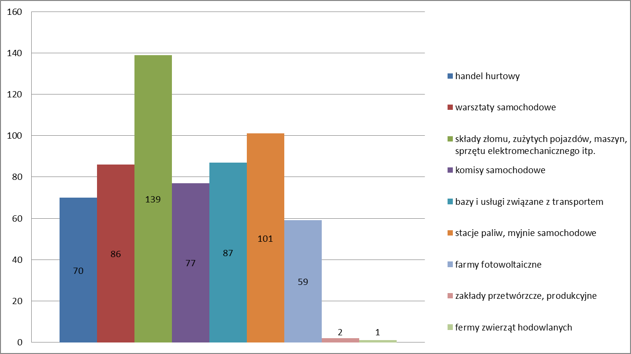
7. Jakie kierunki zmian Pani/Pana zdaniem powinny być podjęte dla obszaru objętego sporządzeniem miejscowego planu zagospodarowania przestrzennego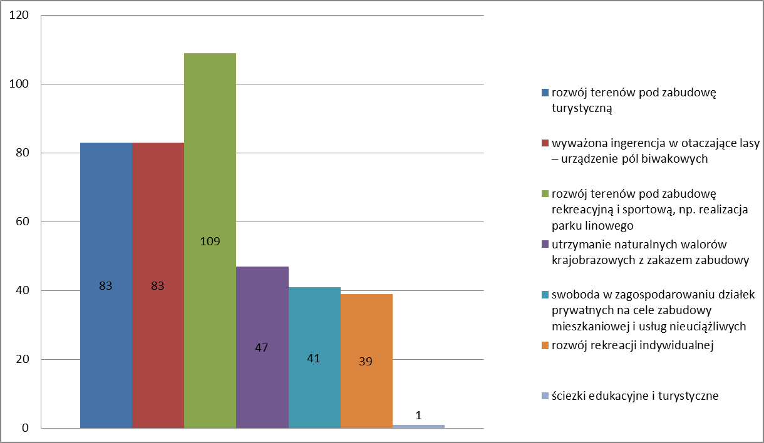
8. Jak często bywa Pani/Pan nad Zalewami w obszarze opracowania miejscowego planu zagospodarowania przestrzennego ?
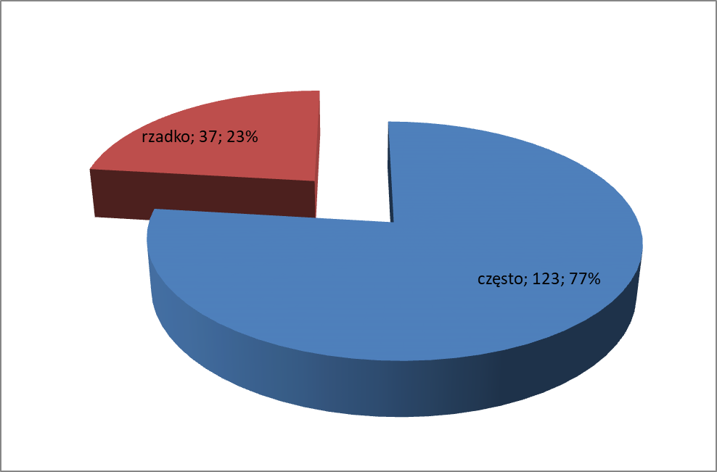
9. Jakie kwestie chciałaby/chciałby Pani/Pan rozwiązać za pomocą miejscowego planu zagospodarowania przestrzennego?
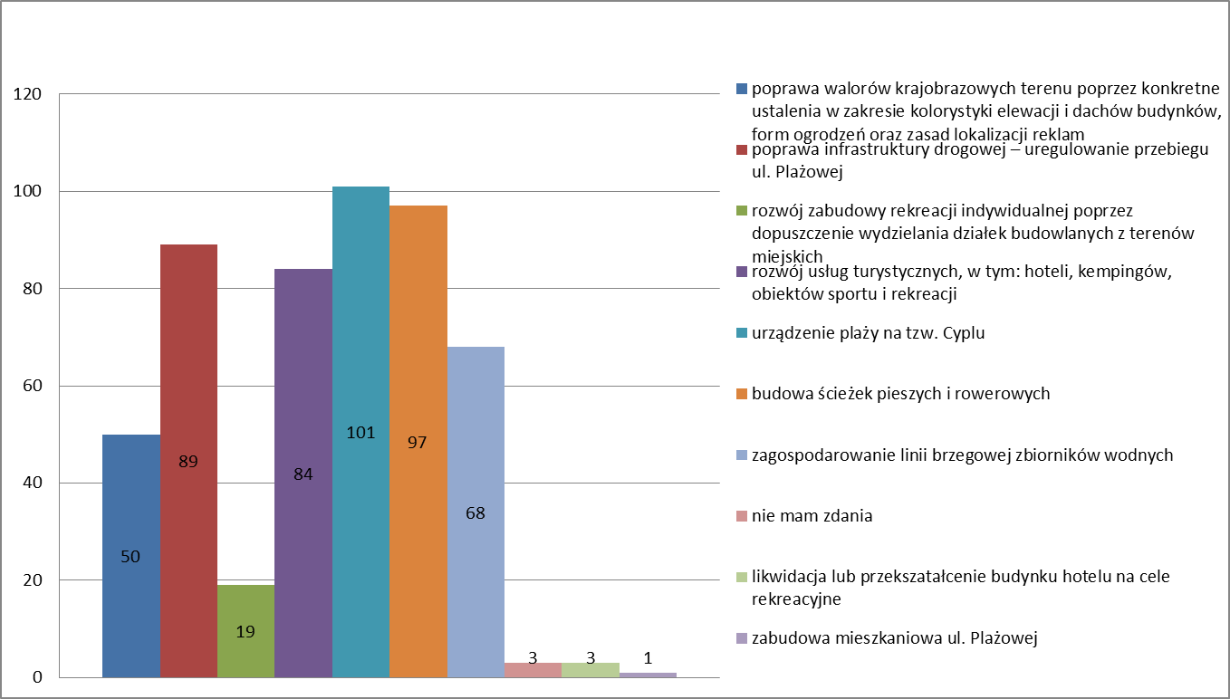
10. Czy uważa Pani/Pan, że niszczejący budynek hotelu w obszarze opracowania MPZP na zalewem II *
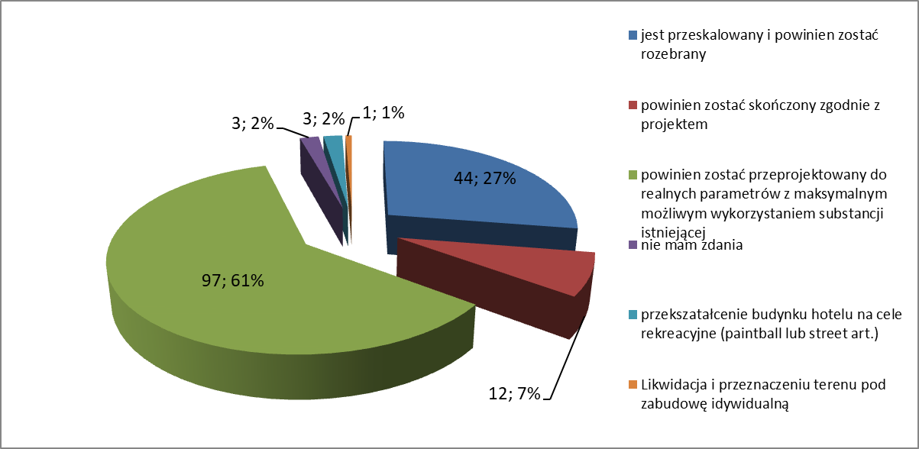
11. Czy ma Pani/Pan wiedzę na temat działania Urzędu Miasta w Siemiatyczach w zakresie planowania przestrzennego, w tym wcześniej prowadzonych konsultacji społecznych dokumentu planistycznego? *
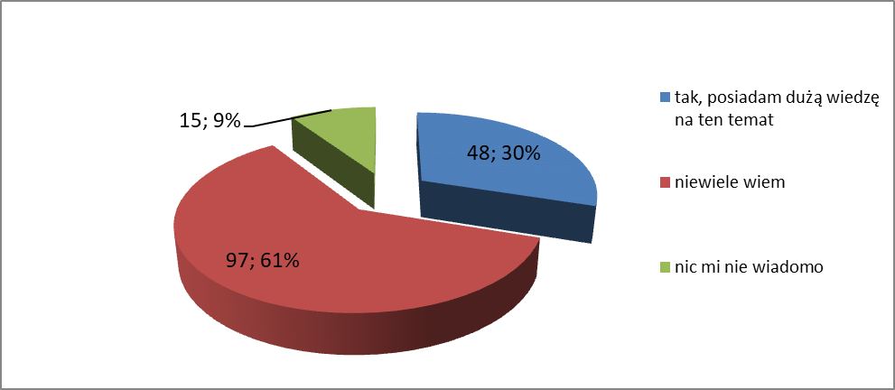
12. Czy chciałaby/chciałby Pani/Pan w przyszłości uczestniczyć w konsultacjach społecznych dotyczących innych ważnych dla miasta dokumentów planistycznych? *
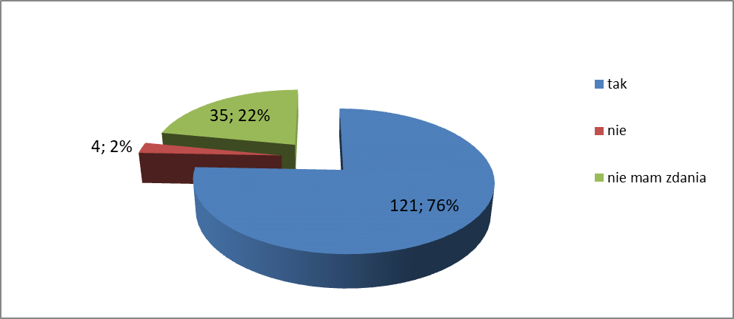
13. Z której techniki konsultacji społecznych chciałaby/chciałby Pani/Pan skorzystać w przyszłości? *
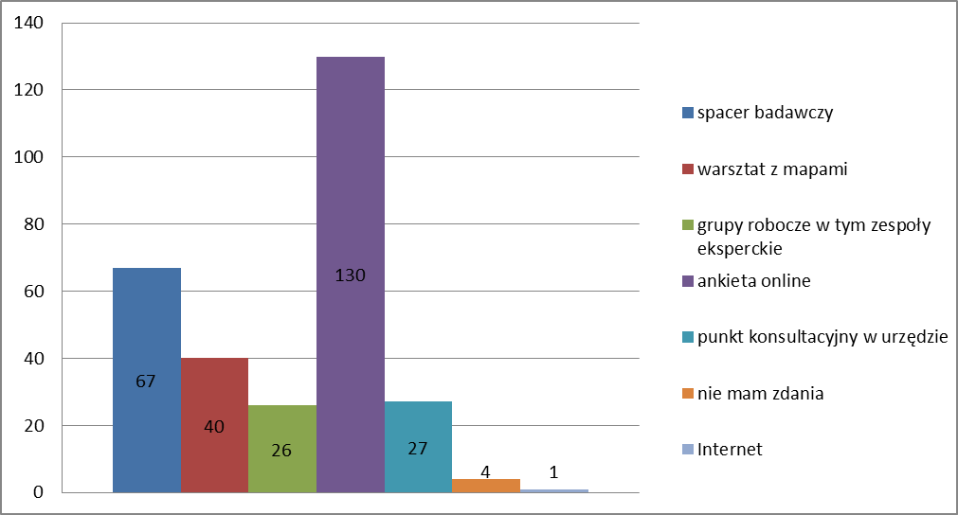
14. Płeć:
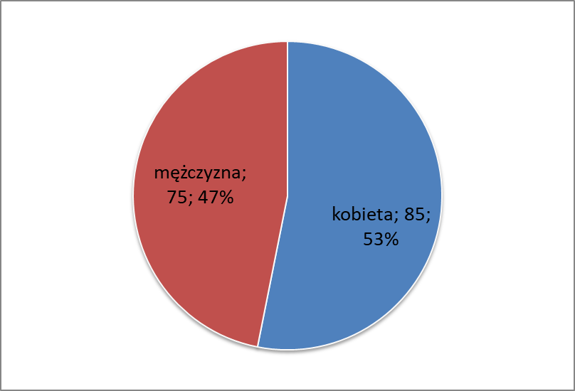
15. Wiek:
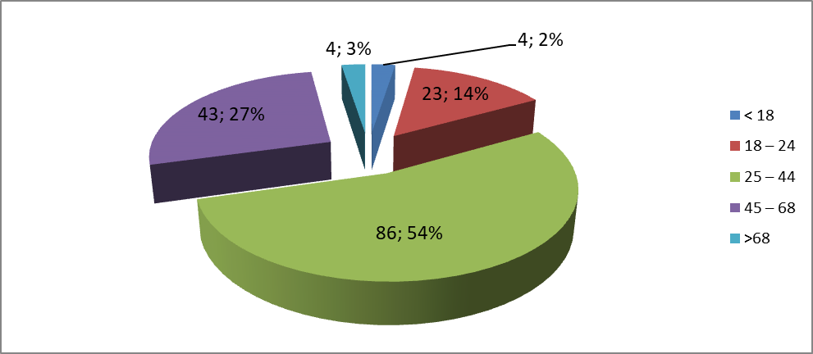
16. Status zawodowy:
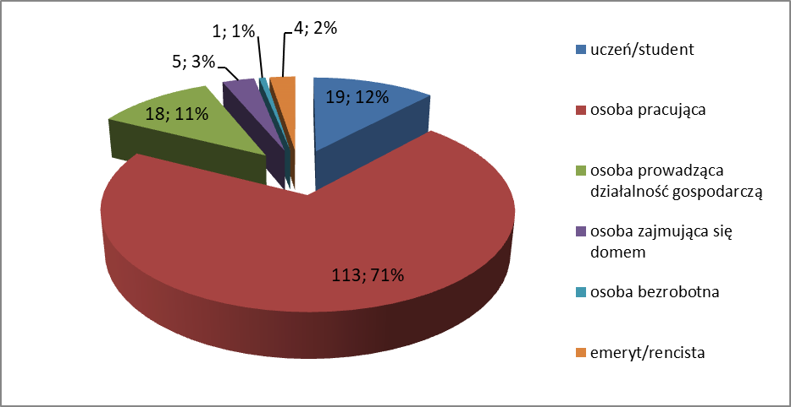
17. Wykształcenie:
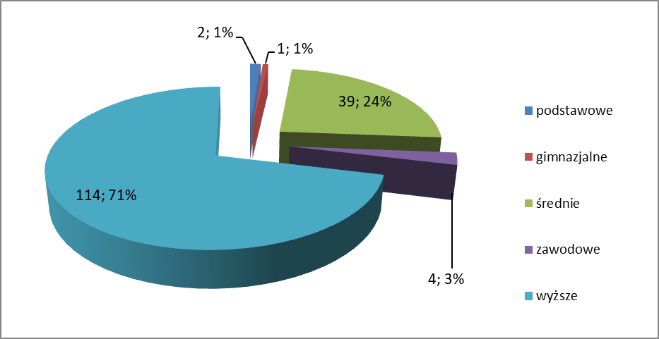

Jak wskazują wykresy sporządzone dla kolejnych punktów w ankiecie wzięli udział przede wszystkim mieszkańcy (84%), nieposiadający nieruchomości na terenie objętym planem (85%), proporcjonalnie obu płci, głównie w wieku od 25 do 44 lat -54% oraz od 45 do 68 lat – 27%, przede wszystkim osoby pracujące – 71%,
w zdecydowanej większości z wykształceniem wyższym – 71%, a następnie średnim – 24%. Uczestnicy tej techniki w 77% są częstymi bywalcami w obszarze opracowania miejscowego planu zagospodarowania przestrzennego, co sugeruje żywe zainteresowanie sposobem zagospodarowania tych terenów i wyraźnie uwidocznionym w wynikach oczekiwaniem rozwoju usług turystycznych, ciągów pieszo-rowerowych, usług z zakresu sportu i rekreacji, urządzenia pól biwakowych
i kempingowych. Na pytanie jaki rodzaj usług i działalności gospodarczych powinien być zakazany na tym obszarze, prawie jednogłośnie, bo 139 uczestników sprzeciwiło się składom złomu, zużytych pojazdów, maszyn i sprzętu elektromechanicznego, itp. Ponad połowa ankietowanych uważa za stosowane zakazanie budowy stacji paliw, myjni samochodowych, baz i usług związanych z transportem i warsztatów samochodowych. Kwestie, które uczestnicy chcieliby rozwiązać poprzez miejscowy plan zagospodarowania przestrzennego to przede wszystkim urządzenie plaży
na tzw. Cyplu (101 głosów), budowa ścieżek pieszych i rowerowych (97 głosów), poprawa infrastruktury drogowej – uregulowanie ulicy Plażowej – 89 głosów i rozwój usług turystycznych w tym hoteli, kempingów, obiektów sportu i rekreacji – 84 głosy. Elementem budzącym duże emocje w obszarze opracowania miejscowego planu zagospodarowania przestrzennego jest niewątpliwie niszczejący budynek hotelu
nad Zalewem II. 61% uczestników opowiedziało się za przeprojektowaniem
go do realnych parametrów z maksymalnym możliwym wykorzystaniem substancji istniejącej, choć 27% zdecydowanie optowało za jego rozbiórką. Reakcja na pytanie o wiedzę ankietowanych na temat działania Urzędu Miasta Siemiatycze w zakresie planowania przestrzennego, w tym wcześniej prowadzonych konsultacji społecznych dokumentu planistycznego wskazuje, że 61% niewiele o tym wie i tylko 30% deklaruje posiadanie dużej wiedzy na ten temat. Budującym jednak jest fakt, że aż 76% chciałoby w przyszłości uczestniczyć w konsultacjach społecznych dotyczących innych ważnych dla miasta dokumentów planistycznych, wskazując na pierwszym miejscu ankietę online – 130 głosów, spacer badawczy – 67 głosów i warsztat
z mapami (prowadzony w poprzednich konsultacjach) – 40 głosów. A zatem rośnie zainteresowanie procesami planowania przestrzennego, co w przyszłości może przełożyć się na aktywny udział mieszkańców w tworzeniu dokumentów planistycznych, we wspólnym dążeniu do przyjęcia optymalnych rozwiązań
w zakresie wykorzystania przestrzeni w mieście. Najskuteczniejszymi kanałami informacji o konsultacjach społecznych dla uczestników ankiety online okazały się strony internetowe Urzędu Miasta Siemiatycze, znajomi, Facebook, a następnie wizyta w Urzędzie. Na zakończenie powyższej ankiety uczestnicy, którzy mieli poczucie, że istotne dla rozwoju tej części miasta kwestie nie zostały poruszone w przygotowanych zagadnieniach mogli wypowiedzieć się w miejscu pozostawionym na uwagi i komentarze. Analizując pozostawione opinie zauważyć można, że część z nich dotyka jednak problemów ujętych w pytaniach sformułowanych w ankiecie, ale anonimowy uczestnik chciał np. zaakcentować problem jego zdaniem priorytetowy, tj. konieczność usunięcia pozostałości po nieudanej budowie hotelu przy Zalewie II. W pozostałych uwagach wyraźnie wybrzmiewa potrzeba zagospodarowania brzegów Zalewu III przy ulicy Plażowej i Zalewu II, która zdaniem uczestników potencjalnie pociągnie za sobą rozwój indywidualnej działalności turystyczno-hotelowej, wydzielenia specjalnych terenów wędkarskich, uregulowania i utwardzenia ulicy Plażowej. Kilka uwag dotyczy ograniczenia zabudowy mieszkaniowej jednorodzinnej, szczególnie przy ulicy Plażowej, poprzez określenie linii zabudowy ograniczającej możliwość zabudowy od strony Zalewu III
z podkreśleniem wartości naturalnego/przyrodniczego charakteru terenu przy Zalewie III i turystycznego/rekreacyjnego przy Zalewie II. Jest to spójne z wynikiem odpowiedzi na pytanie jakie funkcje powinny wystąpić obszarze objętym opracowaniem miejscowego planu zagospodarowania przestrzennego, gdzie 68 głosów opowiedziało się za terenami zabudowy usług turystycznych, 46 – terenami zielonymi, lasami, 31 – terenami zabudowy rekreacji indywidualnej, a tylko 19 głosów było za zabudową mieszkaniową jednorodzinną na tym terenie. Nie bez znaczenia jest tu niewątpliwie fakt, że 85% ankietowanych nie posiada nieruchomości na tym terenie, co przekłada się na zainteresowaniem możliwością swobodnego korzystania z malowniczych terenów nad zalewami.
Wszystkie zgłoszone opinie zostaną przeanalizowane przy sporządzaniu koncepcji planu zagospodarowania przestrzennego, z rekomendacją przyjęcia rozwiązań,
za którymi wypowiedziało się najwięcej osób, jednakże przy uwzględnieniu praw właścicieli i użytkowników nieruchomości położonych na tym obszarze, jak też dbałości o zachowanie unikatowych walorów terenu rozciągającego się
nad zbiornikami wodnymi.

Niniejszy protokół podlega:
- podaniu do publicznej wiadomości na stronie BIP, stronie internetowej Miasta Siemiatycze, drogą korespondencji tradycyjnej i elektronicznej, na tablicach informacyjnych oraz poprzez prezentację na wewnętrznych ekranach TV
- przekazaniu do projektanta
- przekazaniu do Grantodawcy.
Siemiatycze, 25 czerwca 2021 r.
Hanna Czmut
/podpis Koordynatora zespołu zadaniowego/
Zatwierdzam
BURMISTRZ
25 czerwca 2021 r. mgr Piotr Siniakowicz

